Título (Fonte Times New Roman tamanho 17, alinhado à esquerda)

Autor 1, Autor 2, Autor 3, Autor 4 (Fonte: Times New Roman tamanho 12, justificado)
1 Instituição X, Instituição Y (Fonte Times New Roman tamanho 9, justificado e itálico)

e-mail: autor 1, autor 2, autor 3, autor 4 (Fonte: Times New Roman tamanho 9, justificado e itálico)

Resumo. Um bom resumo não deve exceder 200 palavras e deve especificar de forma sucinta: o que foi realizado pelo autor, metodologia, principais resultados alcançados, importância e alcance dos resultados e aplicações da metodologia ou técnica desenvolvida. Em relação às palavras-chave, elas devem ser referentes a sua temática de estudo. Por exemplo, um trabalho sobre aplicação de tecnologias digitais na educação básica cujas tecnologias utilizadas seriam dispositivos móveis e experimentação remota poderia ter como palavras-chave os termos “Experimentação remota”, “Dispositivos móveis” e “Educação básica”. (Fonte: Times New Roman, tamanho 9, espaçamento 1,0)
Palavras Chave: Palavra-chave 1, Palavra-chave 2, Palavra-chave 3.

Introdução (Fonte: Times New Roman, tamanho 10,5, alinhado à esquerda, negrito)

Nesta seção deve-se apresentar o problema como parte de uma experiência concreta/vivida, buscando o nível de generalização, bem como de uma teoria que o fundamenta (as referências bibliográficas atuais); a pertinência do tema proposto; finalizando com os objetivos do trabalho.
(Fonte: Times New Roman, tamanho 10, espaçamento 1,0, recuo de parágrafo: 0,39 cm, justificado)

Capítulo 2 (Fonte: Times New Roman, tamanho 10,5, alinhado à esquerda, negrito)

Citações com mais de três linhas devem ser inseridas em Times New Roman, tamanho 10, itálico, justificado com recuo de 5cm à direita. (Autor, ano, p. x).

Já as figuras, elas devem ser de boa resolução e em formato centralizado. Uma legenda deve ser inserida logo abaixo, indicando o nome da figura e os autores responsáveis pela sua captura ou desenvolvimento.

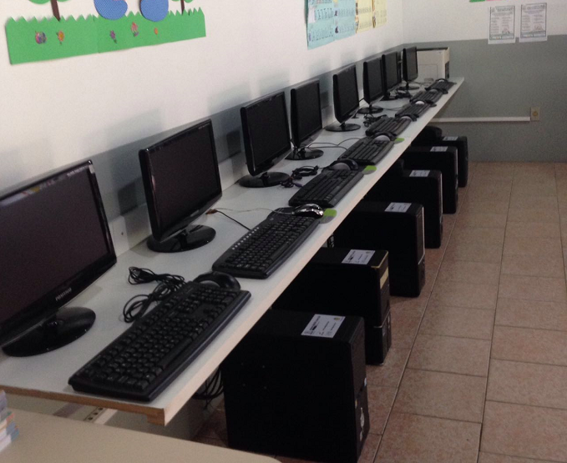
Figura X. nome da figura. Fonte: autores da figura

Metodologia (Fonte: Times New Roman, tamanho 10,5, alinhado à esquerda, negrito)

Primeiramente, deve-se apresentar uma descrição contextual (espaço/tempo) de onde foi realizada a experiência, sendo possível acrescentar outros elementos. Em seguida, descrevem-se os procedimentos utilizados durante a observação dos dados; situando a teoria, bem como sua adequação para as observações coletadas na experiência.
A figura abaixo apresenta os caminhos para elaboração do relato de experiência.

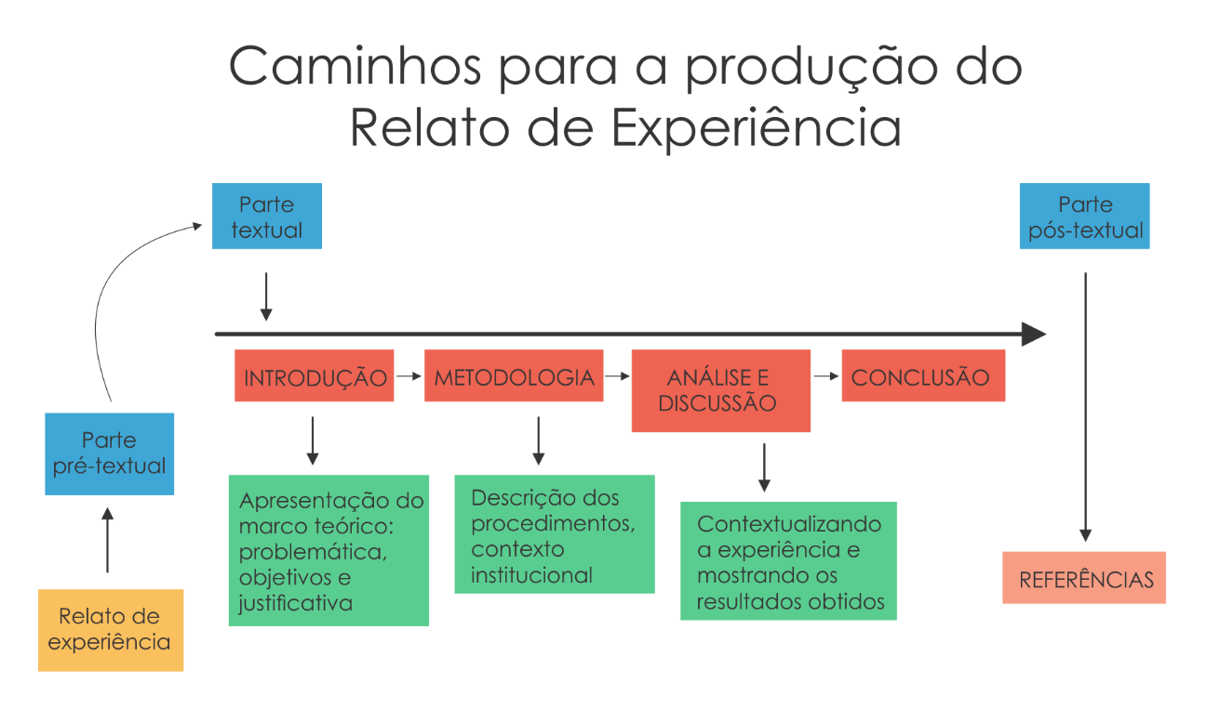 Figura X. nome da figura. Fonte: autores da figura

Resultados (Fonte: Times New Roman, tamanho 10,5, alinhado à esquerda, negrito)

Neste tópico, relata-se a experiência, a prática profissional à luz de uma teoria ou de conceitos que possam fundamentar as observações sistematizadas.

Conclusão (Fonte: Times New Roman, tamanho 10,5, alinhado à esquerda, negrito)

Síntese das conclusões mais relevantes.

Agradecimentos

Inserir agradecimentos (opcional).

Referências

CESED. Portal CESED. Disponível em: <http://www.cesed.br/portal/>. Acesso em: 16 ago. 2017.
Conforme a NBR 6023 (Associação Brasileira de Normas Técnicas, 2002a), referências são um “elemento obrigatório, constituído de uma lista ordenada dos documentos efetivamente citados no texto”. As referências são apresentadas em ordem alfabética de autor e alinhadas somente à margem esquerda do texto.
Caso tenha dificuldades com as referências, acesse http://more.ufsc.br, uma plataforma que gera referências no modelo ABNT a partir de informações sobre o documento desejado.
A fim de encontrar pesquisas para fundamentação teórica, pesquise por bases de dados gratuitas como o Portal de Periódicos da Capes (http://www-periodicos-capes-gov-br.ez46.periodicos.capes.gov.br/index.php?option=com_phome&Itemid=68&) e Scielo (http://www.scielo.org/php/index.php), onde você encontrará diversos artigos.

